厨房シューズ

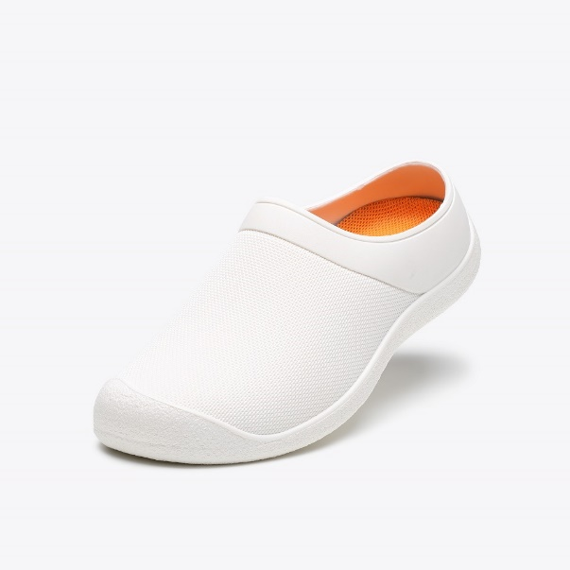
マンダム#61(株式会社丸五)
＜仕様＞
・アッパー材：PVC
・底材：PVC
・足幅：3E
・先芯：なし
・片足重量：290g(26.0㎝代表値)
・ソール：耐油底
・生産国：中国
・サイズ：21.0cm/22.0cm/23.0cm/24.0cm/25.0cm/26.0cm/27.0cm/28.0cm/29.0cm

